Errores del programa de Vicky al 17/01/2018

* Al crear un nuevo cliente, lo crea bien, sin embargo, al refrescar la página, en el botón de selección de imagen, en vez de aparecer la imagen por defecto, aparece la última que se subió. Osea, yo cree un usuario y le puse una foto llama Pedro.jpg, entonces al guardar y refrescar, sigue apareciendo la leyenda Pedro.jpg y no la foto por defecto (sin rostro).
* En la sumatoria del ejercicio agilidad faltarían que 10 centésimas hagan 1 décima.
* En la sumatoria tener en cuenta que 10 décimas es 1 segundo y que 10 centésimas son 10 décimas.
* Al mostrar los resultados en el menú clientes->Resultados ejercicios, también falta mostrar las centésimas, solo muestra segundos y décimas.
* En agilidad al mostrar el grafico, donde dice velocidad 10, debería decir agilidad 5-10-5.

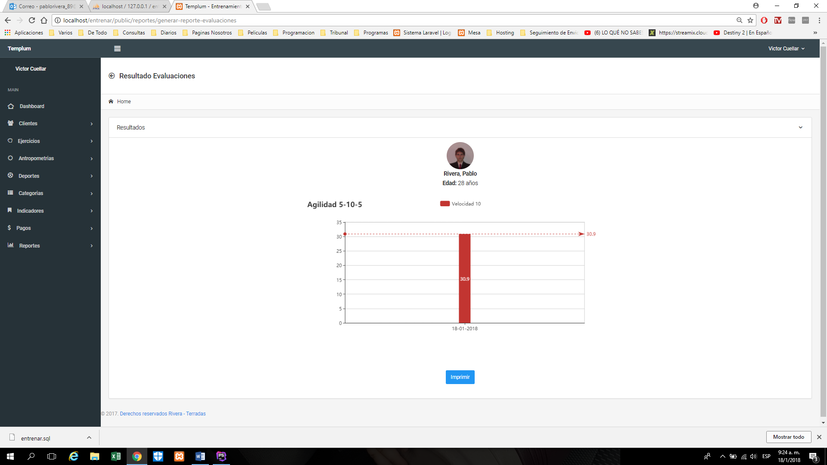

* Cuando elimino un cliente, lo elimina bien, pero el problema radica que, al estar eliminado, no me debería permitir que dicho cliente aparezca como seleccionable para realizar ningún tipo de ejercicios de Fuerza o no Fuerza, ni que realice una nueva antropometría, ni que haga un nuevo indicador, etc.->SOLUCIONADO.

ERRORES VIEJOS

* PAGOS -> Por ejemplo, yo el último pago que realicé fue en SEPTIEMBRE, entonces el sistema muestra bien que fue mi último pago. Ahora, si yo hago indicadores en octubre y noviembre, también me muestra correctamente cuales son los meses que debe el cliente.

El problema radica en cuando el cliente paga un mes atrasado, en este caso OCTUBRE, el sistema sigue mostrando que el último mes pagado fue SEPTIEMBRE, cuando ya paso a ser OCTUBRE en último mes pagado.

* En gestionar clientes, lo que es categoría, me está mostrando el deporte y no así la categoría. En otras palabras, la categoría, está tomando el id de deporte. -> SOLUCIONADO
* A la hora de consultar las antropometrías, si bien si me permite por ejemplo ver con una diferencia de dos años (como se ve en la foto), es bastante complicado poner ese rango de fechas. -> Arreglarlo si jode
* En Antropometría, cambiar Hecto por Ecto tanto en crear como editar ->SOLUCIONADO
* Al campo ideal, se le cambió el tipo de datos numérico (que es lo que tenía) por string, pero sin embargo, al escribir un string, muestra 0.->SOLUCIONADO
* En los indicadores, a la hora de consultar, todavía aparece a veces el error, que, si bien me muestra los indicadores, no me muestra los valores de abajo. El error que aparece es por división por 0, pero al tener ya 2 valores, ¿no debería no dar ese error?. La idea sería mostrar si el error es por división de 0.

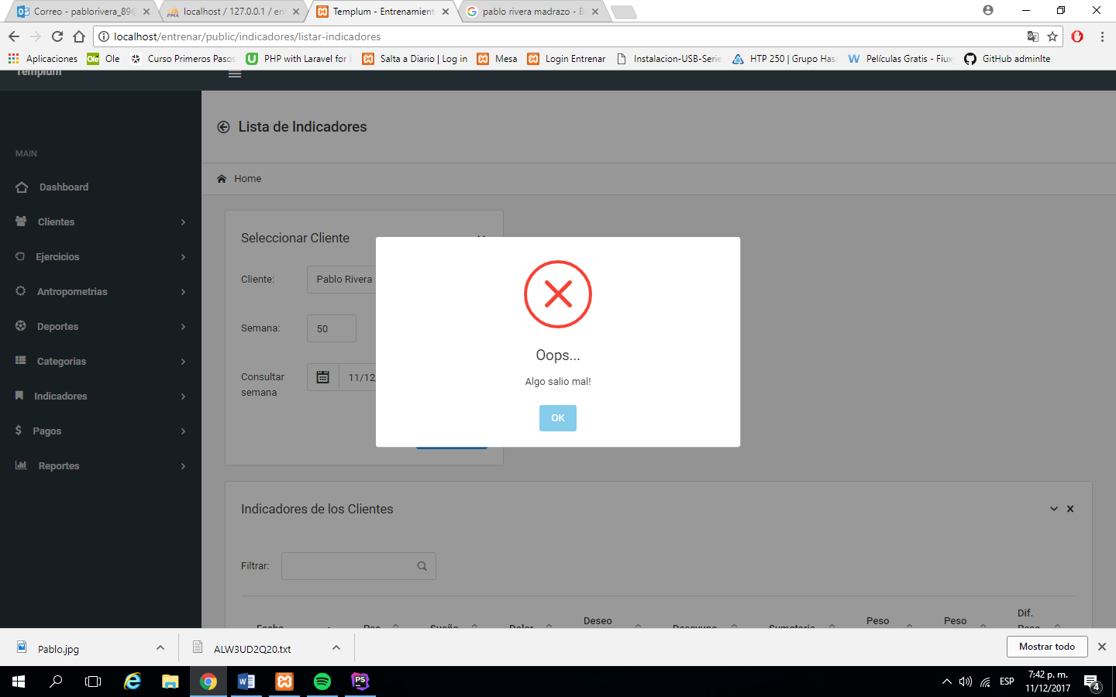

* Cambiar los siguientes Valores dentro de los INDICADORES:
  + Sueño: 1 la 5 Rojo; 6 y 7 Amarillo; 8 al 10 Verde.
  + Ganas de Entrenar: 1 al 5 Rojo; 6 al 8 Amarillo; 9 y 10 Verde.
* En los Reportes, el sistema está mostrando el RM en base a la mejor serie y no a la última serie como debería ser. Los datos que muestra son de la mejor serie y no de la última. -> SOLUCIONADO

PUNTOS PARA HACER DESPUES

* Mostrar gráficamente el avance en las antropometrías. Para ello hay que preguntarle que valores quiere comparar.
* Mostrar un listado de asistencia diario, por ejemplo mostrar todos los clientes que vinieron el lunes.
* En pagos hacer un tipo historial:
  + 1 persona que pueda ver los meses que pago y el monto (pq puede que haya meses que no fue o el monto se modificó)
  + Muestre un listado de todos los que pagaron un determinado mes, detallando el descuento y el monto.

Errores Viejos

Test Incremental

* A la hora de hacer una serie de pecho por ejemplo, graba bien, salvo si me pongo a eliminar series y crear nuevas a cada rato. La idea es que Vicky no haga esto. Pero si me equivoco una vez, y luego genero otra de nuevo, si lo graba bien.

REPORTES O PFD

Reporte por Evaluaciones:

* Falta que el ejercicio agilidad muestre las centésimas.
* Donde dice reporte de .. y el nombre del cliente, ponerlo un poco más grande.
* Al lado de la foto, sacar el nombre y apellido que ya están arriba y poner la edad.
* Los gráficos como aparecen antes de presionar el botón imprimir están bien, pero luego al presionar imprimir, se ponen 1 debajo del otro. -> SI JODE LO VEMOS
  + Este punto en particular aparece bien si la máquina tiene una buena placa de video, si no sigue apareciendo uno debajo de otro pero del lado izquierdo.